II Всероссийская дистанционная викторина
«О спорт – ты мир!»
Дорогой друг, предлагаем тебе задания дистанционной викторины «О спорт – ты мир!»
Предметная область: межпредметная
Участники: учащиеся 6 - 8 классов
Об оформлении: отвечать на вопросы конкурса нужно в специально отведённой колонке.
Файл рекомендуется назвать фамилией_именем участника.
Если нет возможности заполнить колонку ответов, то принимаются ответы в виде отсканированных изображений, сохраненных в одном из форматов: .rtf, .doc, docx, .pdf, .jpg.
Изображения нужно упаковать в один архив и назвать фамилией_именем участника
Ответ нужно записывать в специально отведённую колонку!
Фамилия, имя

1. ИСТОРИЯ ЛЕТНИХ ОЛИМПИЙСКИХ ИГР
Ответ запиши словами или буквами (при выборе ответа).
Внимание: за каждый правильный ответ 3 балла (всего 15 баллов)!
№ | Вопрос | Ответ
1 | 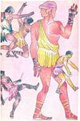  В Древней Греции перед началом соревнований все спортсмены, желающие принять участие в Играх, должны были доказать судьям, что не менее 10 месяцев были отданы подготовке и принести клятву перед статуей Зевса. Кому за месяц до начала Олимпиады участники должны были показать свое искусство в специальной Олимпийской гимназии.  А) Элланодикам  Б) Олимпионикам  В) Правителям | А  Элланодикам
2 | 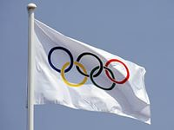  Основателем современных Олимпийских Игр является барон Пьер де Кубертен. Кубертен разработал один из символов Игр – флаг — белое полотнище с олимпийскими кольцами. На какой Олимпиаде впервые был поднят олимпийский флаг, а также впервые стала даваться олимпийская клятва?  А) VII Олимпийские игры 1920 года в Антверпене (Бельгия)  Б) IV Олимпийские игры 1908 года в Лондоне (Великобритания)  В) XI Олимпийские игры 1936 года в Берлине (Германия) | А  VII Олимпийские игры 1920 года в Антверпене (Бельгия)
3 |   Возникновение видов спорта, в которых могут участвовать инвалиды, связывают с именем английского нейрохирурга Людвига Гуттмана, который ввёл спорт в процесс реабилитации больных с повреждениями спинного мозга. На каких самых важных спортивных соревнованиях встречаются спортсмены с ограниченными возможностями?  А) Дельфийские Игры  Б) Параолимпийские Игры  В) Пифийские Игры | Б  Параолимпйские Игры
4 | 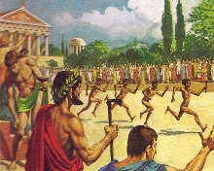  В большинстве видов спорта результаты победителей различаются буквально на сотые доли секунды. В Древней же Греции время не засекали вовсе. Да и как они могли бы это делать, если в распоряжении были солнечные или в лучшем случае песочные часы. Расстояния не измеряли тоже. Никто и никогда не узнает, на сколько метров греки бросали диски и копья. Как определялись победители? | Критерий победы был один: кто пробежал (прыгнул, метнул) быстрее (выше, дальше), тот и победитель
5 | Какие традиционные ритуалы существуют у современных Олимпийских Игр? Укажите номера с правильными ответами.  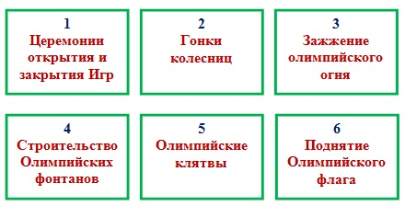 | 1, 3, 5, 6 (если 1 ошибка - минус 1 балл, и т.д.)

2. ЛЕТНИЕ ВИДЫ СПОРТА
Ответ запиши словами или буквами (при выборе ответа).
Внимание: за каждый правильный ответ 3 балла (всего 15 баллов)!
№ | Вопрос | Ответ
1 | 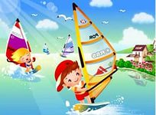  Вид спорта, в котором спортсмены соревнуются, используя снаряжение, главным образом, лодки и суда. Победитель определяется по сумме всех гонок. О каком виде спорта идёт речь?  А) Лодочный спорт  Б) Парусный спорт  В) «Летучий голландец» | Б  Парусный спорт
2 | 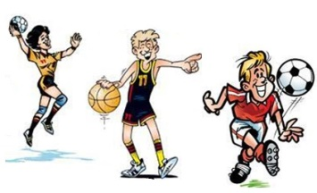  Сейчас существует множество видов этой игры, разница в основном в количестве игроков и составе команд. Среди самых популярных игр: пляжный, футзал, дворовый, фристайл-фут. О какой игре идёт речь?  А) Футбол  Б) Волейбол  В) Баскетбол | А  футбол
3 | 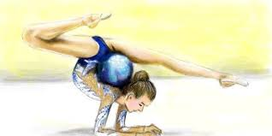  Вид спорта, выполнение под музыку различных гимнастических и танцевальных упражнений без предмета, а также с предметом. О каком виде спорта идёт речь?  А) Художественная гимнастика  Б) Прыжки на батуте  В) Спортивная гимнастика | А
4 | 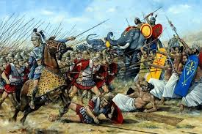  Древнеиндейская игра «чатуранг» была очень популярна в VI веке, если дословно переводить это название, то оно будет звучать как «четыре подразделения войска», что говорит о том, какие фигуры участвовали в древней игре, это были колесницы, пехота, слоны, конница. В современной игре это ладьи, пешки, слоны и кони. О какой игре идёт речь? | Шахматы – очень полезны для укрепления нервной системы и головного мозга, помогают развивать мышление, активизируя оба полушария головного мозга.
5 | 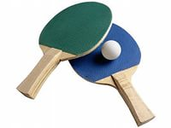  Этот вид спорта — спортивная игра, основанная на перекидывании специального мяча ракетками на игровом столе с сеткой по определённым правилам. Целью игроков является достижение ситуации, когда мяч не будет правильно отбит противником.  О каком виде спорта идёт речь? | Настольный теннис (пинг-понг)

3. ВЕЛИКИЕ СПОРТСМЕНЫ ЛЕТНИХ ВИДОВ СПОРТА
Ответ запиши словами или буквами (при выборе ответа).
Внимание: за каждый правильный ответ 3 балла + 4 балла дополнительно (№ 3 и № 5) (всего 19 баллов)
 | Вопрос | Ответ
1 | 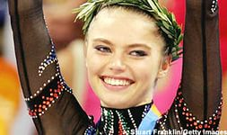  Российская спортсменка по художественной гимнастике. Заслуженный мастер спорта России, общественный деятель. Председатель совета директоров холдинга «Национальная Медиа Группа». Олимпийская чемпионка, двукратная абсолютная чемпионка мира, пятикратная абсолютная чемпионка Европы, шестикратная абсолютная чемпионка России. О какой спортсменке идет речь?  А) Ирина Чащина  Б) Алина Кабаева  В) Евгения Канаева | Б  Алина Кабаева
2 | 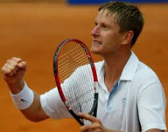  Самый титулованный теннисист в истории России, заслуженный мастер спорта России. Первым из российских теннисистов выиграл турнир Большого шлема в одиночном разряде (Ролан Гаррос-1996) и стал первой ракеткой мира (3 мая 1999). Олимпийский чемпион 2000 года в одиночном разряде. О каком спортсмене идет речь?  А) Марат Сафин  Б) Евгений Кафельников  В) Михаил Южный | Б  Евгений Кафельников
3 | 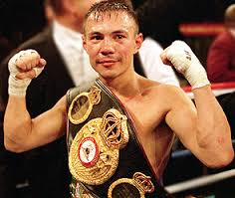  Советский, российский и австралийский боксёр. Заслуженный мастер спорта СССР. По картинке определи, о каком спортсмене идет речь?  Оценивание:  3 балла – правильно указаны имя и фамилия  4 - 5 баллов – представлена дополнительная информация об этом спортсмене | Константин Цзю  род. 19 сентября 1969 — советский, российский и австралийский боксёр, трёхкратный чемпион СССР (1989—1991), двукратный чемпион Европы (1989, 1991) и чемпион мира (1991) среди любителей, абсолютный чемпион мира (по версиям WBC/WBA/IBF) среди профессионалов. Заслуженный мастер спорта СССР (1991).
4 | 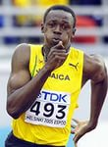  Этот спортсмен – самый быстрый человек в мире. Бегун из Ямайки поставил следующие мировые рекорды: стометровку он пробежал за 9.58 сек, а дистанцию в 200 метров – за 19.19 сек. Этих достижений спортсмен добился в 2009 г. О каком спортсмене идет речь? | Усейн Болт (Ямайка).
5 | Советский и российский пловец. Спортсмен был избран в Международный Олимпийский комитет (МОК), став одним из наиболее молодых членов этой организации. По картинке определи, о каком спортсмене идет речь?  Оценивание:  3 балла – правильно указаны имя и фамилия  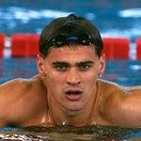  4 - 5 баллов – представлена дополнительная информация об этом спортсмене | Александр Попов  Советский и российский пловец, четырёхкратный олимпийский чемпион, шестикратный чемпион мира, 21-кратный чемпион Европы. Спортсмен был избран в Международный Олимпийский комитет (МОК), став одним из наиболее молодых членов этой организации.

4. ИСТОРИЯ ЗИМНИХ ОЛИМПИЙСКИХ ИГР
Ответ запиши словами или буквами (при выборе ответа).
Внимание: за каждый правильный ответ 3 + 3 балла дополнительно (№ 1 и № 2) (всего 18 баллов)
 | Вопрос | Ответ
1 | 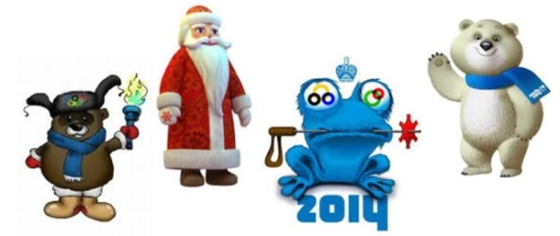  По картинке определи, что лишнее?  Оценивание:  3 балла – правильно указан лишний(ие) талисман(ы)  4 балла – дано объяснение | Белый медведь  Он является официальным талисманом ЗОИ, а другие нет.
2 | «Белая» Олимпиада так и не стала бы такой великой, какой есть она сегодня, если бы не человек, которому обязана спортивная история планеты. В 1922 году он добился создания специальной комиссии по проведению зимних Игр. О каком человеке идёт речь?  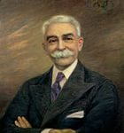  Оценивание:  3 балла – правильно указаны имя и фамилия  4 - 5 баллов – представлена дополнительная информация об этом человеке | Пьер де Кубертен
3 | 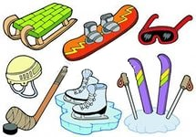  Современные ЗОИ – это огромное количество видов спорта и их разновидностей. Какие виды спорта входят в современные Олимпийские Игры?  А) Хоккей, гонки на нартах, лыжный балет  Б) Керлинг, скелетон, биатлон  В) Айсшток, военный патруль, бобслей | Б  Керлинг, скелетон, биатлон
4 | 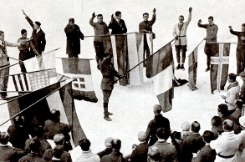  В программу I Олимпиады входили такие виды спорта: бобслей, лыжный спорт (спринт, прыжки на лыжах с трамплина), коньки, хоккей с шайбой, фигурное катание, кёрлинг. Женщины принимали участие только в одной дисциплине. В каком виде спорта участвовали женщины на этой Олимпиаде? | фигурное катание
5 | 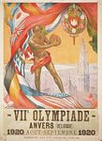  В программе летних Игр в Антверпене в 1920 году были два зимних вида спорта. Победителями стали представители Швеции, Финляндии и Канады. О каких видах спорта идёт речь? | фигурное катание и хоккей с шайбой

5. ЗИМНИЕ ВИДЫ СПОРТА
Ответ запиши словами или буквами (при выборе ответа).
Внимание: за каждый правильный ответ 3 балла + 1 балл дополнительно (№ 1) (всего 16 баллов)
№ | Вопрос | Ответ
1 | 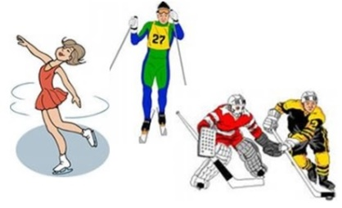  По картинке определи, что лишнее?  Оценивание:  3 балла – правильно указана лишняя иллюстрация  4 балла – дано объяснение | Лыжник (биатлонист)  Не используют коньки
2 | 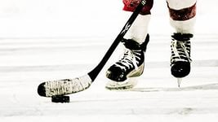  Командная спортивная игра на льду, заключающаяся в противоборстве двух команд на коньках на специальной ледяной площадке. Цель игры – забить гол в ворота соперника. В матче побеждает команда, забросившая больше голов. О каком виде спорта идёт речь?  А) Хоккей с мячом  Б) Хоккей с шаром  В) Хоккей с шайбой | В
3 | 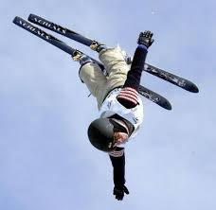  Это вид лыжного спорта, дисциплинами которого являются лыжная акробатика, могул, ски-кросс, хавпайп, слоупстайл. Лыжный балет — одна из дисциплин этого вида спорта, существовавшая до 1999 года, была исключена из программ официальных соревнований. О каком виде спорта идёт речь?  А) Слалом Б) Сноуборд В) Фристайл | В  Фристайл
4 | 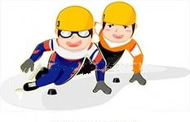  Вид скоростного бега на коньках, заключающийся в максимально быстром преодолении соревновательной дистанции внутри хоккейной площадки (окружность катка — 111,12 м). Зародился в Канаде в начале 20 века. Костюм спортсмена состоит из шлема, перчаток, щитков, которые одеваются на голени и колени. О каком виде спорта идёт речь? | Шорт-трек (конькобежный спорт)
5 | Какой вид спорта зашифрован в ребусе?  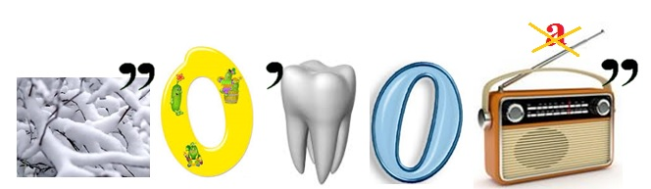 | Сноуборд

6. ВЕЛИКИЕ СПОРТСМЕНЫ ЗИМНИХ ВИДОВ СПОРТА
Ответ запиши словами или буквами (при выборе ответа).
Внимание: за каждый правильный ответ 3 балла + 2 балла дополнительно (№ 5) (всего 17 баллов)
№ | Вопрос | Ответ
1 | 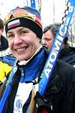  Знаменитая советская и российская лыжница, шестикратная олимпийская  чемпионка, многократная чемпионка мира, обладательница Кубка мира, заслуженный мастер спорта СССР. О какой спортсменке идет речь?  А) Елена Вяльбе  Б) Юлия Чепалова  В) Любовь Егорова | В  Любовь Егорова
2 | 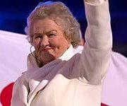  Советская конькобежка, единственная 6-кратная олимпийская чемпионка в истории конькобежного спорта, абсолютная чемпионка Олимпиады-1964 в Инсбруке. Спортивное прозвище — «Уральская молния». О какой спортсменке идет речь?  А) Ольга Фаткулина  Б) Екатерина Лобышева  В) Лидия Скобликова | В  Лидия Скобликова
3 | 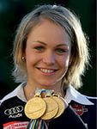  Эта германская биатлонистка является самой титулованной в истории женского биатлона по количеству золотых медалей на чемпионатах мира — 12. Двукратная олимпийская чемпионка, трёхкратная обладательницей Кубка мира, обладательница семи Малых Кубков мира. Трёхкратная чемпионка мира по летнему биатлону. Одна из самых популярных спортсменок в Германии. О какой спортсменке идет речь?  А) Тура Бергер  Б) Андреа Хенкель  В) Магдалена Нойнер | В  Магдалена Нойнер
4 | 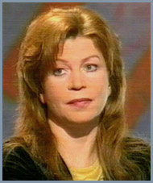  Советская спортсменка, одна из самых ярких представительниц фигурного катания в танцах на льду. Заслуженный мастер спорта СССР, многократная чемпионка и призер национальных соревнований, неоднократная обладательница золотых и серебряных медалей чемпионатов Европы и мира. Олимпийская чемпионка 1988 года. Чемпионка и серебряный призер чемпионата мира по профессионалам. О какой спортсменке идет речь? | Наталья Бестемьянова
5 | 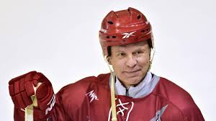  Советский и российский хоккеист, государственный деятель, заслуженный мастер спорта СССР, Заслуженный тренер России, выступал на позиции защитника. По картинке определи, о каком спортсмене идет речь?  Оценивание: 3 балла – правильно указаны имя и фамилия  4 - 5 баллов – представлена дополнительная информация об этом спортсмене | Вячеслав Фетисов В 15-летнем возрасте он впервые проявил себя на канадском льду. В 24 года признан лучшим защитником чемпионата мира и Европы, тогда же он стал дважды капитаном — ЦСКА и сборной СССР.

